Муниципальное бюджетное образовательное учреждение
«Детский сад № 4 «Снегурочка»

Консультация для педагогов и родителей
«Играем с пальчиками»

Составитель: Банку Д. Г.
воспитатель группы компенсирующей направленности для детей с ТНР

г. Салехард 2018 г.
Пальчиковые упражнения – это массаж и гимнастика для рук, а иногда и для ног. При проведении пальчиковых игр, я обращаю внимание на точность и качество выполнение движений, на согласованность речи с работой пальцев и кистей рук. Пальчиковые упражнения сами по себе дарят детям радость от движений, так как при этом происходит воздействие на кожные покровы кистей рук, где находится множество точек, связанных с теми или иными органами.

Главная цель пальчиковых игр – переключение внимания, улучшение координации и мелкой моторики, что напрямую воздействует на умственное развитие ребенка. Кроме того, при повторении стихотворных строк и одновременном движении пальцами у детей формируется правильное звукопроизношение, умение быстро и четко говорить, совершенствуется память, способность согласовывать движения и речь. Сочетание стихов и простых массажных приемов дает поразительный эффект активного умственного и физического развития. Любые приемы – постукивания подушечками пальцев, растирание, поглаживание основания пальцев, круговые движения по ладоням, легкий массаж предплечья – несут ребенку только здоровье.

Задачи:

формировать умение согласовывать движения с речью;

укреплять мышцы туловища, рук, ног, плечевого пояса;

развивать память и речь, воображение;

сохранять и укреплять физическое и психическое здоровье детей;

Провожу с детьми игры в соответствии с лексическими темами.
«Снежинки»
Мягкие пушинки,
Белые снежинки
Над землей кружатся,
На траву ложатся,
Ноги засыпают
И сейчас же тают!
1–4 строчки – раскрываем ладони, распрямляем пальцы и плавными покачивающими движениями опускаем руки на стопы.
5–6 строчки – кончиками пальцев рук постукиваем по пальцам ног.
«Ветер»
Ветер в поле рыщет,
Все поет да свищет,
Деревья ломает,
К земле пригибает,
А потом все тише,
Вновь деревья выше…
1–2 строчки – расслабленные руки поднимаем вверх и раскачиваем их, как ветки деревьев.
3–4 строчки – опускаем руки, соединяем ладони с сомкнутыми пальцами и сгибаем все пальцы то в одну, то в другую сторону.
5–6 строчки – поглаживаем ладонь о ладонь легкими круговыми движениями.

«Зверюшки»
Наш веселый олененок дети бегают по кругу.
Скачет, будто бы козленок.
Ножками топочет,
Он подарка хочет.
Белочка- резвушка, Прыгают на двух ногах на
Кисточки на ушках, месте и с продвижением
Про подарки услыхала вперед.
И на ветке заскакала.
Ведущий: А где же мышка?
В серой шубке, в темной норке скребут пальчиками.
Лакомится сырной коркой.
По ночам, когда ты спишь,
В норке все скребется мышь.
«Воробей»
Ловит воробей жучков,
Уплетает червячков,
И на юг не улетает —
Так, под крышей обитает.
Прыг да прыг
Да чик-чирик!
Жить он в городе привык!
1–2 строчки – складываем пальцы обеих рук в щепоть и «клюем» со стола воображаемых жучков и червячков.
3–4 строчки – соединяем ладони с сомкнутыми пальцами и поднимаем руки вверх.
5–7 строчки – опираясь на кончики пальцев, поочередно «подпрыгиваем» обеими руками над поверхностью стола.

«Белочки»
Лапки моем,
Ушки моем,
Моем носик,
Моем хвостик.
Вот теперь мы все помыли,
Нас, конечно, похвалили.
И теперь мы чистые —
Белочки пушистые!
1 строчка – трем ладони одна о другую.
2 строчка – обеими ладонями поглаживаем уши.
3 строчка – центральной частью каждой ладони поочередно круговыми движениями поглаживаем нос.
4 строчка – поочередно поглаживаем ладонями место, где должен быть хвостик.
5–8 строчки – поднимаем руки, чуть согнутые в локтях, расправляем ладони и пальцы и подпрыгиваем.

* * *
Мы – малышки-коротышки!
Мы – мальчишки-шалунишки!
Мы – веселые ребята!
Мы – ребята-акробаты!
Мы же громко закричим:
«Мы – большие силачи!»
1–6 строчки – во время чтения каждой строчки пальцами одной руки поочередно растираем пальцы другой руки, начиная с мизинца.
Повторяем игру для второй руки.
«Серая мышка»
У серой малышки —
Маленькой мышки
В это воскресенье
Будет день рожденья!
Вот она ушками махала!
Уж она лапками стучала!
Шевелила хвостиком
И звала всех в гости к нам!
1–4 строчки – собираем пальцы обеих рук в щепоть и двигаем ими по столу, изображая мышек.
5 строчка – раскрываем ладони и приставляем их к ушам, машем сомкнутыми пальцами.
6 строчка – хлопаем ладонями по столу.
7 строчка – сгибаем и разгибаем указательные пальцы, изображая мышиные хвостики.
8 строчка – потираем ладони одна о другую.

«Елочка»
Перед нами елочка: Дети поднимают руки и соединяют кончики
пальцев, образуя макушку елки.
Шишечки, Показывают кулачки, указательные пальцы.
Иголочки,
Шарики, Соединяют большой и указательные пальцы,
показывая шарик.
Фонарики, вращают кисти рук «фонарики»
Зайчики Показывают «ушки» из указательного и сред-
него пальцев.
И свечки, Прижимают ладони и пальчики друг к другу.

Звезды, Ладони прижимают друг к другу,
раздвигают пальцы.
Человечки. Ставят средний и указательный
пальцы на колени.

"Снежная баба"
Упражнения с мягкими мячами - катать между ладонями (вдоль, по кругу), сжимать - мять (как лепим снежный комочек), подбрасывать и ловить.
Сегодня из мягкого снежного кома
Мы снежную бабу лепили у дома.
Стоит наша баба у самых ворот -
Никто не проедет,
Никто не пройдет.
Пальчиковые игры развивают мозг ребенка, стимулируют развитие речи, творческие способности, фантазию. В результате такой целенаправленной работы у детей развивается и формируется речь, зрительно – моторная координация, текст и действия воспринимаются детьми как единое целое, а упражнения вызывают наибольший интерес. Следовательно, развивая пальчики ребенка, мы тем самым помогаем ему быстрее и успешнее овладеть речью. Тонкая моторика – основа развития всех психических процессов, включая внимание, память, восприятие, мышление и речь.

Библиография
- Бардышева Т.Ю. «Пальчиковые игры» ООО «Карапуз – Дидактика», 2006;
- Крупенчук О.И. «Стихи для развития речи» Санкт-петербург 2003;
- Нищева Н.В. «Система коррекционной работы в логопедической группе для детей с общим недоразвитием речи» Санкт-Петербург «Детство-Пресс» 2004.

Муниципальное бюджетное образовательное учреждение
«Детский сад № 4 «Снегурочка»

Консультация для педагогов и родителей
«Трудовое воспитание в условиях ДОУ и семьи»

Составитель: Банку Д. Г.
воспитатель группы компенсирующей направленности для детей с ТНР

г. Салехард 2018 г.
«Дайте детям радость труда.
Эту радость ему несут успех, осознание своей умелости и значимости, выполняемой работе, возможность доставлять радость другим»
В.А.Сухомлинский
Трудовое воспитание – важное средство всестороннего развития личности ребенка. Трудолюбие не дается от природы, а должно воспитывается с самого раннего детства. Главная цель труда – в его влиянии на личность ребенка. Разумно организованный труд укрепляет физические силы, здоровье ребенка. Движения становятся увереннее и точнее. Действуя, малыш все лучше ориентируется в пространстве.
Труд оказывает существенное влияние и на умственное развитие ребенка.
Труд развивает сообразительность, любознательность, инициативу, активное восприятие, наблюдательность, внимание, сосредоточенность, тренирует память. А так же труд развивает мышление - ребенку приходится сравнивать, сопоставлять предметы и явления, с которыми он имеет дело.
Труд должен быть организован определенным образом - как часть воспитательного процесса. В результате созидательные и преобразующие силы, скрытые в ребенке, подростке, получают выход в жизнь, а это ускоряет процесс его становления - человеческого, гражданского, профессионального.
Цели воспитания детей в дошкольном учреждении и в семье едины: и педагог, и родители хотят видеть своего ребёнка трудолюбивым, обладающим навыками доступного им труда, с уважением относиться к труду людей, проявляющим бережное отношение к результатам труда, оказывающим помощь взрослым в семье. Жизнь ребёнка и в детском саду, и в семье содержит в себе большие возможности для включения его в труд, направленный на удовлетворение потребностей коллектива.
С первых дней пребывания в детском саду я, как воспитатель, ставлю перед собой задачи:
- Помочь ребенку овладеть простейшими трудовыми операциями, из которых складываются целостные процессы самообслуживания;
- Научить соблюдать гигиенические правила поведения за столом во время еды;
- Сформировать отчетливые представления о предметах одежды и обуви, а так же их назначении и способах использования, правилах обращения с предметами для детского самообслуживания;
- Поддерживать и развивать чувство радости от чистой и красивой одежды, опрятного внешнего вида, самостоятельности в самообслуживании;
- Учить сотрудничать со сверстниками, развивать сопереживание, эмоциональную отзывчивость, умение пользоваться общепринятыми способами оказания и принятия помощи.
В дошкольном возрасте детям посильны четыре вида труда:
- Самообслуживание
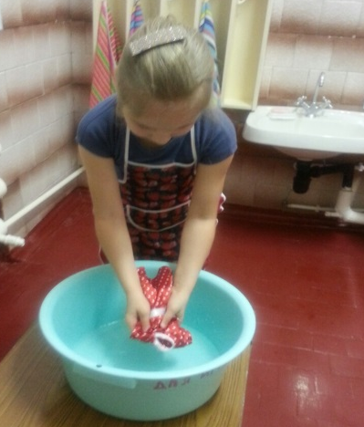
В детском саду ребёнок постепенно овладевает навыками раздевания и одевания, дежурстве по столовой, умения пользоваться предметами гигиены, воспитание бережного отношения к своим вещам и предметам быта, уборки игрушек после игры и др. Для рациональной организации детского труда мною были сшиты фартуки и головные уборы для дежурства по столовой. В группе есть уголок дежурства, ребенок самостоятельно находит свою фотографию, картинку, вставляет в кармашек, надевает фартук, косынку (пилотку) и приступает к дежурству. Все дети с желанием и удовольствием оказывают помощь младшему воспитателю в сервировке стола и уборке посуды после приема пищи. Своевременное освоение процессов самообслуживания дает ребенку возможность самоутвердиться, почувствовать себя самостоятельным и умелым. Постепенно формируемая привычка к чистоте, опрятности и аккуратности обеспечивает основы приобщения к гигиенической культуре, здоровому образу жизни. Овладев навыками самообслуживания, ребенок не только может обслужить себя, но и приучается к аккуратности.

- Хозяйственно-бытовой труд
Развиваю у детей хозяйственно - трудовые навыки в быту - это протирание и мытье игрушек, детской и кукольной мебели, стирка кукольного и детского белья, наведение порядка в игровой зоне. Для организации детского труда в группу приобрела щетки, тряпочки, небольшие тазики для стирки кукольного белья и игрушек. Привлекая детей к выполнению бытовых обязанностей, я воспитываю привычку работать, а вместе с тем приучаю заботиться о других людях, формируя благородные желания. Привычка и умение делать что-то своими руками пригодятся ребенку, какую бы профессию он не выбрал.
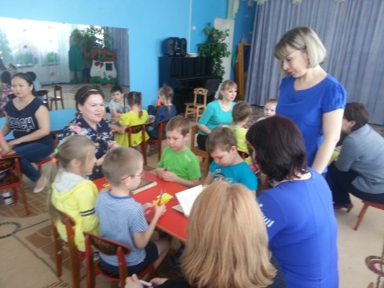

- Труд в природе
Наряду с наблюдениями труда окружающих, большое место занимает собственная трудовая деятельность ребенка. В группе имеются природные уголки, где дети могут освоить трудовые навыки. Дети овладевают простейшими практическими навыками обращения с сельскохозяйственным инвентарем, усваивают приемы ухода за растениями, получают много сведений о росте и развитии растений. Выходя на прогулку, дети самостоятельно развешивают кормушки для птиц и подкармливают их хлебными крошками и семечками, оказывают посильную помощь дворнику в уборке мусора, снега, что доставляет им радость от выполнения доброго дела. Все это предоставляет возможность для ознакомления детей с жизнью животных и уважительного отношения к труду взрослых.
Труд в природе способствует развитию наблюдательности, любознательности детей, воспитывает у них интерес к сельскохозяйственному труду и уважение к людям, которые им занимаются, любовь к природе.
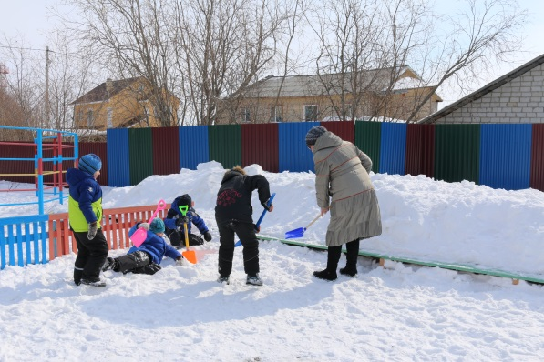

- Ручной труд
Очень важно, чтобы в детские годы каждый ребенок осуществлял руками свой замысел. Самостоятельно и с помощью воспитателя дети выполняют из бумаги, картона, природного и бросового материала простейшие предметы, необходимые в быту и для игр ребенка, различные поделки из пластилина, соленого теста.
Значительный интерес и заинтересованность у старших дошкольников вызывает ажурное вырезание из бумаги.
Какую бы работу я не организовывала с детьми, главная моя цель — заинтересовать детей, показать посильность ее выполнения, постепенность действий, эстетическую и практическую ценность изготовленной собственноручно вещи.
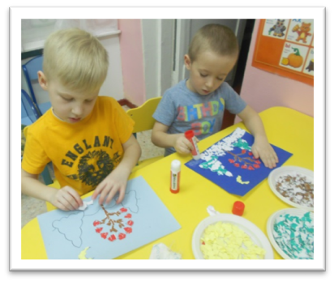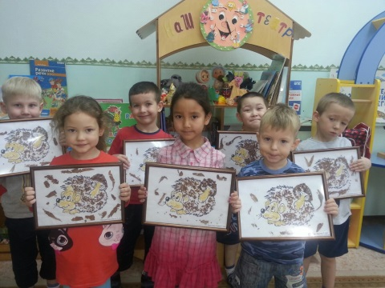
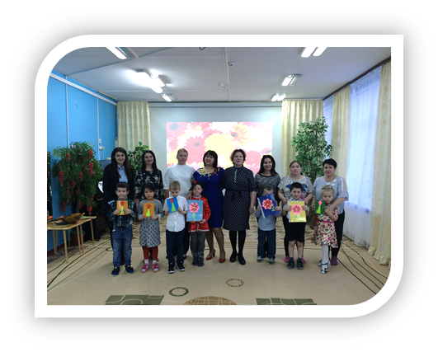
Одна из форм совместной работы детского сада и семьи по трудовому воспитанию детей - привлечение их к той конкретной помощи, которую оказывают родители детскому саду: по благоустройству помещения и участка, изготовлению учебного, игрового и другого оборудования, украшение групповой и приемной комнат к праздничным мероприятиям, совместное участие в различных конкурсах.
В дни открытых дверей родители наблюдают режимные процессы, самообслуживания детей, ремонт книг, присутствуют на открытых мероприятиях. Они являются не только зрителями, но и участниками мероприятий.
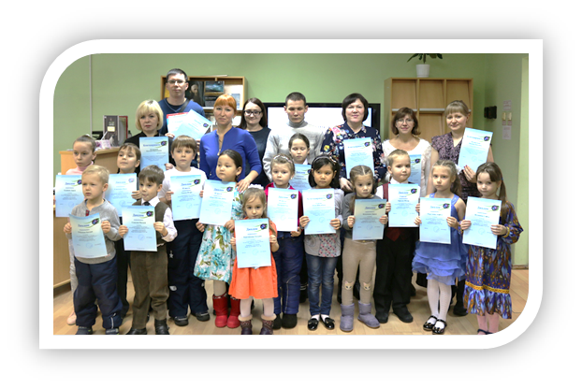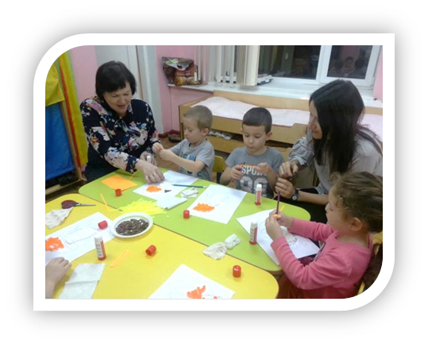
Таким образом, систематическая работа с родителями, единство педагогических воздействий на ребенка детского сада и семьи позволяют добиваться хороших результатов в трудовом воспитании дошкольников.

Библиография
- Васильева М.А. Трудовое воспитание детей дошкольного возраста. М.: Просвещение, 1984.
- Кравцов Г. Личность формируется в семье // дошкольное воспитание.-1991
- Крухлет М.В.//Дошкольник и рукотворный мир, “Детство-Пресс” Санкт- Петербург, 200.:
- Нечаева В.Г. Воспитание дошкольников в труде. Москва. 1983.

Муниципальное бюджетное дошкольное образовательное учреждение «Детский сад № 4 « Снегурочка»

Обобщение опыта работы по теме:
«Влияние моторной деятельности на речевое развитие дошкольников с ТНР»

Составитель: Банку Д.Г.
воспитатель подготовительной группы компенсирующей направленности для детей с ТНР

г. Салехард 2018 г.
Мою группу посещают дети в возрасте 5-7 лет с отклонениями в речевом развитии. Специфика моей работы для детей с тяжелым нарушением речи определяется у каждого из них: речевым недоразвитием; недостаточной сформированностью процессов, тесно связанных с речевой деятельностью, характерологическими особенностями. У таких детей в старшем возрасте отсутствует готовность к звуковому анализу и синтезу. Словарь указанных детей ниже возрастной нормы. Рассказы таких детей схематичны, примитивны, лишены эпитетов и сравнений. Им недоступно творческое рассказывание, употребление в речи сложных грамматических конструкций. Часты неточности в согласовании слов, пропуски или замены предлогов, то есть так называемые «аграмматизмы». Другими словами, этот сложный речевой дефект – стойкое отставание в развитии всех компонентов языковой системы: фонетики, лексики и грамматики. С каждым годом число детей, страдающих речевыми дефектами, возрастает. Любой речевой дефект оказывает отрицательное влияние на развитие личности ребенка, на его психическое, интеллектуальное и физическое развитие. Одним из основных направлением коррекционно – развивающего обучения детей с тяжелым нарушением речи является работа по развитию речевой и моторной деятельности. Существует тесная взаимосвязь и взаимозависимость речевой и моторной деятельности.
Включение упражнений на развитие мелкой мускулатуры пальцев рук, двигательной активности на моих занятиях играет положительную роль в коррекционном обучении детей с нарушением речи.
Такой подход позволяет:
- регулярно стимулировать речевые зоны коры головного мозга, что положительно сказывается на исправлении речи детей;
- совершенствовать психологические процессы – внимание, память, мышление, которые тесно связаны с речью;
- развивать общие движения, скорость, собранность.
Ребенок, имеющий высокий уровень развития общей и мелкой моторики, умеет логически рассуждать, у него достаточно развиты память, мышление, внимание, связная речь.
Современная школа предъявляет большие требования к детям, поступающим в первый класс. Они должны научиться хорошо ориентироваться на листе бумаги, у них должны быть развиты моторные навыки, но к сожалению, их подготовленность не всегда соответствует этим требованиям. На первом этапе обучения дети чаще всего испытывают затруднения с письмом. У них быстро устает рука, не получается правильное написание букв и цифр, часто встречается «зеркальное» письмо, они не укладываются в общий темп работы. Эти затруднения обусловлены слабостью мелкой моторики пальцев руки и недостаточной сформированностью навыков зрительно- двигательной координации. Все это отрицательно сказывается на усвоении детьми программы первого класса и вызывает необходимость ежедневных организаций игр и упражнений по развитию моторной деятельности.
Гармонизация движений тела, мелкой моторики рук и органов речи способствует:
- формированию правильного произношения;
- избавлению от монотонности речи;
- нормализации темпа речи;
- соблюдению речевых пауз;
- снижению психического напряжения.
Поэтому я считаю, что представленная мною тема очень актуальна и своевременна.
Если развитие движений пальцев рук соответствует возрасту, то и речевое развитие находиться в пределах нормы; если развитие движений отстает, то задерживается и речевое развитие.
Рука настолько связана с нашим мышлением, с переживаниями, трудом, что стала вспомогательной частью нашего языка.
Учитывая этот факт, я стараюсь целесообразно расширять объем пальчиковых игр и упражнений по ручному труду, систематически использовать их в работе с детьми, знакомя детей с новым упражнением, опираюсь на ранее усвоенные ими умения и навыки.
При проведении пальчиковых игр, театральных представлений я обращаю внимание на точность и качество выполнение движений, на согласованность речи с работой пальцев и кистей рук. В результате такой целенаправленной работы у детей развивается и формируется речь, зрительно – моторная координация, текст и действия воспринимаются детьми как единое целое, а упражнения вызывают наибольший интерес. При большом объеме и продолжительности работы у детей развивается утомление под влиянием комплексного воздействия зрительной и моторной нагрузки. В связи с этим в течении дня провожу с ними логоритмические упражнения. В них различные движения сочетаются с произнесением специального речевого материала. Ритмичные, четкие упражнения для ног, рук, туловища и головы подготавливают совершенствование движений артикуляционного аппарата: губ, языка, челюстей и т. д., стимулируют развитие мозга, а соответственно и речи. Прекрасный инструмент в коррекционной практике – это игры с мячами. Эти игры развивают не только мелкую моторику, но и общую, и ориентировку в пространстве, а так же глазомер, ловкость и быстроту реакции. Для успешного обучения детей в школе необходимо уже с раннего возраста заниматься их многосторонним развитием для развития ручной координации как в игровой, так и в свободной деятельности, поэтому систематически занимаюсь с ними разнообразными видами ручной деятельности, такими, как:

- конструирование из строительного материала;
- выполнение поделок из природного и бросового материала;
- шнуровки, застежки, молнии;
- угадывание предметов на ощупь;
- выполнение фигур и выкладывание букв из счетных и спичечных палочек;
- работа с ножницами;
- выкладывание различных узоров из мозаики;
- раскраски с различными заданиями;
- рисование пальчиками.

Творческие работы детей
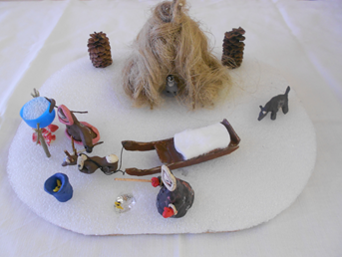
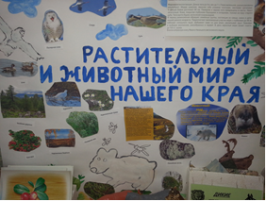

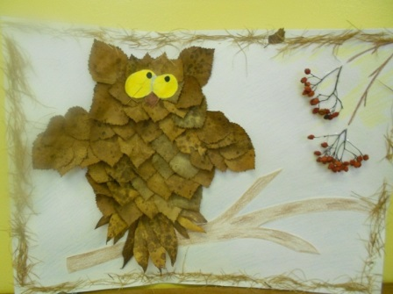
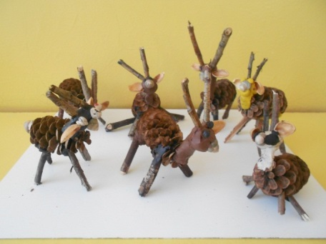
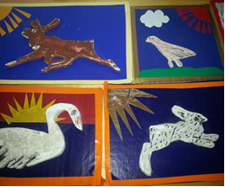

Последовательная систематическая работа по развитию слухового внимания, артикуляционной, мелкой и общей моторики у детей, создает благоприятные условия для нормального развития речи детей дошкольного возраста. Если будут развиваться пальцы рук, то будут развиваться речь, внимание, память, мышление ребенка, отпадут прблемы обучения не только в первом классе, но и в дальнейшем.

Библиография
1. Большакова С. Е. «Формирование мелкой моторики рук: Игры и упражнения» – М. : ТЦ Сфера, 2006.
2. Ермакова И. А. «Развиваем мелкую моторику у малышей» – СПб: Изд. дом «Литера», 2006.
3. Крупенчук О. И. «Пальчиковые игры» – СПб: Изд. дом «Литера», 2007г.;
4. Тимофеева Е. Ю., Чернова Е. И. «Пальчиковые шаги. Упражнения на развитие мелкой моторики» – СПб: Корона-Век, 2007г.;
5. Цвынтарный В. В. Играем пальчиками и развиваем речь – СПб: ИЧП «Хардфорд», 1996 г.

Муниципальное бюджетное образовательное учреждение
«Детский сад № 4 «Снегурочка»

Консультация для родителей
«Развиваем творческие способности детей»

Составитель: Банку Д. Г.
воспитатель группы компенсирующей направленности для детей с ТНР

г. Салехард 2018 г.
Развивать творчество детей можно по-разному, в том числе работа с подручными материалами, которая включает в себя различные виды создания образов предметов из ткани, природного и бросового материалов. В процессе работы с этими материалами дети познают свойства, возможности их преобразования и использование их в различных композициях. В процессе создания поделок у детей закрепляются знания эталонов формы и цвета, формируются четкие и достаточно полные представления о предметах и явлениях окружающей жизни.
Дети учатся сравнивать различные материалы между собой, находить общее и различия, создавать поделки одних и тех же предметов из бумаги, ткани, листьев, коробок, семян, пластилина, теста и т.д. Создание поделок доставляет детям огромное наслаждение, когда они удаются и великое огорчение, если образ не получился. В то же время воспитывается у ребенка стремление добиваться положительного результата. Необходимо заметить тот факт, что дети бережно обращаются с игрушками, выполненными своими руками, не ломают их, не позволяют другим испортить поделку.
Работа с природным материалом направлена на развитие у детей творческого и исследовательского характеров, пространственных представлений, познание свойств различных материалов, овладение разнообразными способами практических действий, приобретение ручной умелости и появление созидательного отношения к окружающему. Также в процессе у дошкольников развивается способность работать руками под контролем сознания, совершенствуется общая и мелкая моторика рук, точные действия пальцев, развиваются творческие способности, фантазия, логическое мышление и усидчивость, развивается глазомер, устная речь, что немаловажно для подготовки к письму, к учебной деятельности.
Занимательность работы по созданию композиций, панно, аппликаций способствует концентрации внимания, так как заставляет сосредоточиться на процессе изготовления, чтобы получить желаемый результат. Стимулируется и развивается память, так как ребёнок должен запомнить последовательность приёмов и способов изготовления аппликаций, композиций.
Во время творческой деятельности у детей появляются положительные эмоции, что является важным стимулом воспитания трудолюбия.
Коллективная форма проведения занятий помогает создавать интересные многоплановые и красочные композиции, положительно влияет на нравственно-эстетическое развитие ребенка, способствует умению согласовывать свои желания с желаниями других детей, помогать друг другу в сложных ситуациях.
Для того чтобы детские работы были интересными, качественными, имели эстетичный вид, необходимо стимулировать творческую активность детей, обеспечить ребёнку максимальную самостоятельность в деятельности не давать прямых инструкций, создавать условия для проявления собственной фантазии.
Материалы, используемые для занятий ручным трудом:
Бумага разных видов, картон простой и цветной, бумажные салфетки, гофрированная бумага, ткань, вата, ватные диски, природный материал, крупы, семена, пластилин, тесто, коробки, спички, нитки, краски, гуашь, карандаши, фломастеры, ножницы, клеёнка, клей, кисточки, влажные салфетки.
Способы работы:
1. Отрезание или обрывание полосок или кусочков от листа бумаги.
2. Вырезание по контуру предметов и комбинирование из них композиций.
3. Наклеивание комочков бумаги на плоскостное изображение.
4. Скатывание бумажных салфеток в комочки и наклеивание их на изображение.
5. Наклеивание ниток и ткани на изображение.
6. Скатывание ватных шариков и наклеивание их на изображение.
7. Наклеивание ватных дисков на изображение.
8. Наклеивание сухих листьев на плоскостное изображение.
9. Скрепление различных деталей.
10. Сматывание ниток в клубок.
11. Моделирование из природного материала: скорлупы, семечек, гороха, фасоли, крупы, веточек, камешков.
12. Комбинирование природных материалов с различными другими материалами.
13. Конструирование из коробок с элементами аппликации.
14. Лепка предметов из теста и их закрашивание.
15. Выкладывание мозаики на пластилиновой основе

Библиография
1. Э.К.Гульянц, И.Я.Базик «Что можно сделать из природного материала», Москва «Просвещение», 1991 г.
2. Т.Н.Проснякова «Уроки мастерства», Издательский Дом «Федоров», 2001 г.
3. А.Н.Малышева, Н.В.Ермолаева «Аппликация в детском саду», Ярославль, Академия развития, 2002 г.
4. И.В.Новикова «Аппликация из природных материалов в детском саду» Ярославль Академия развития 2006 г.
5. М.И.Нагибина «Природные дары для поделок и игры» (популярное пособие для родителей и педагогов),Ярославль, Академия развития, 1997 г.
6. Н.В.Дубровская «Поделки из природного материала», Москва АСТ «Астрель», «Сова» Санкт-Петербург, 2010 г.
7. Н.Ф.Тарловская, Л.А.Топоркова «Обучение детей дошкольного возраста конструированию и ручному труду», Москва,«Просвещение», «Владос», 1994 г.
8. http://stranamasterov.ru/node/308701?tid

